**江北新区 劳动 教研活动申报表**

**（**2023—2024学年度第 一 学期**）**

**一、活动主题**

**项目化学习：指向有深度的劳动教育实践**

**二、活动时间**

2023年10月24日上午8：30

**三、活动地点**

南京市江北新区浦口实验小学迎江路校区

**四、活动流程**

|  |  |  |  |  |  |
| --- | --- | --- | --- | --- | --- |
| 时间 | 内容 | | 负责人 | 地点 | 主持人 |
| 8：10-8：30 | 教师签到 | | 曹玉莹 |  | 王沁 |
| 8：30-9：00 | 教师参观 | | 曹玉莹 |  |
| 9：00-9: 40 | 《一颗大蒜的旅行》 | | 姜宇 | 户外 |
| 10:00-10：40 | 《寻味桂花香》 | | 王沁 | 烘焙坊 |
| 10:00-10：40 | 《向“筷”乐出发》 | | 周盼盼 | 木工坊 |
| 10:50-11:10 | 微讲座 | | 曹玉莹 |  |  |
| 11:10-11:30 |  | 交流点评 | | | |

**五、参会人员**

**江北新区 劳动** 学科教师

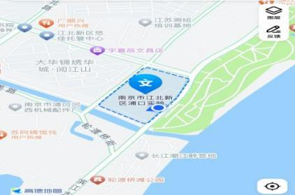**六、交通路线**

**七、其他事项**

南京江北新区教育发展中心

2023年 月 日